项目实战需求

1.权限菜单需求

1.1.最终效果
不同的用户登陆，展示不同的菜单
例如：
admin登陆，展示菜单如下：
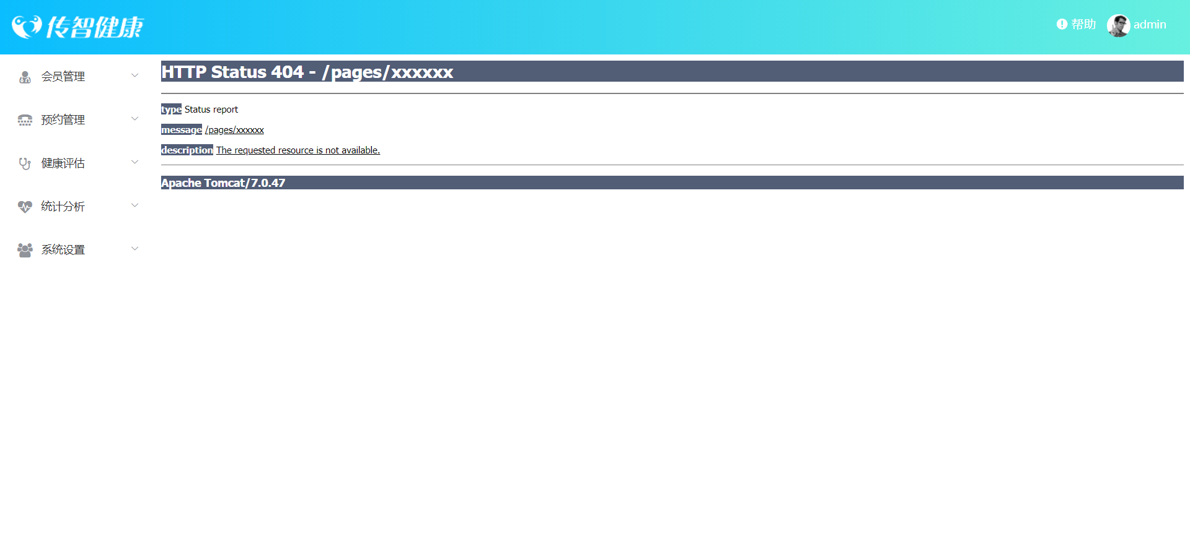
Xiaoming登陆，展示菜单如下：
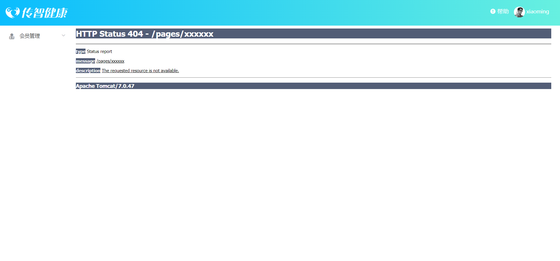

1.2.业务分析
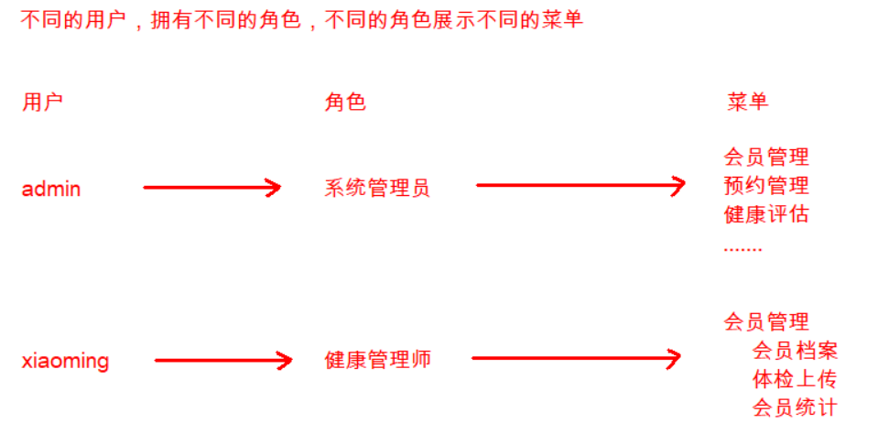

1.3.表结构分析
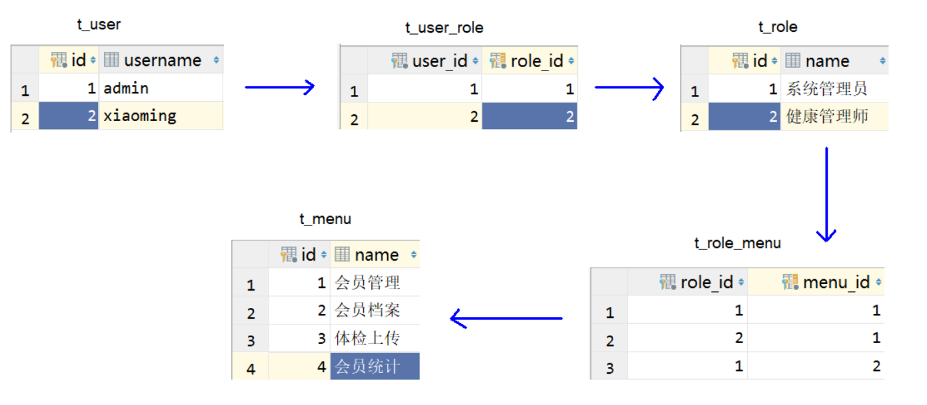
菜单表的思路
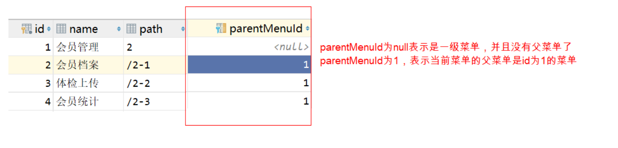

1.5.数据结构
menuList:[
{
"path": "1",
"title": "工作台",
"icon":"fa-dashboard",
"children": []
},
{
"path": "2",
"title": "会员管理",
"icon":"fa-user-md",
"children": [
{
"path": "/2-1",
"title": "会员档案",
"linkUrl":"member.html",
"children":[]
}
]

1.4.实现思路
1.在打开main.html的时候，请求服务器
2.在Controller中调用Service，在Service中调用Dao
3.在Dao.xml文件中编写sql语句（多表关系）

2.用户管理

1.1.最终效果
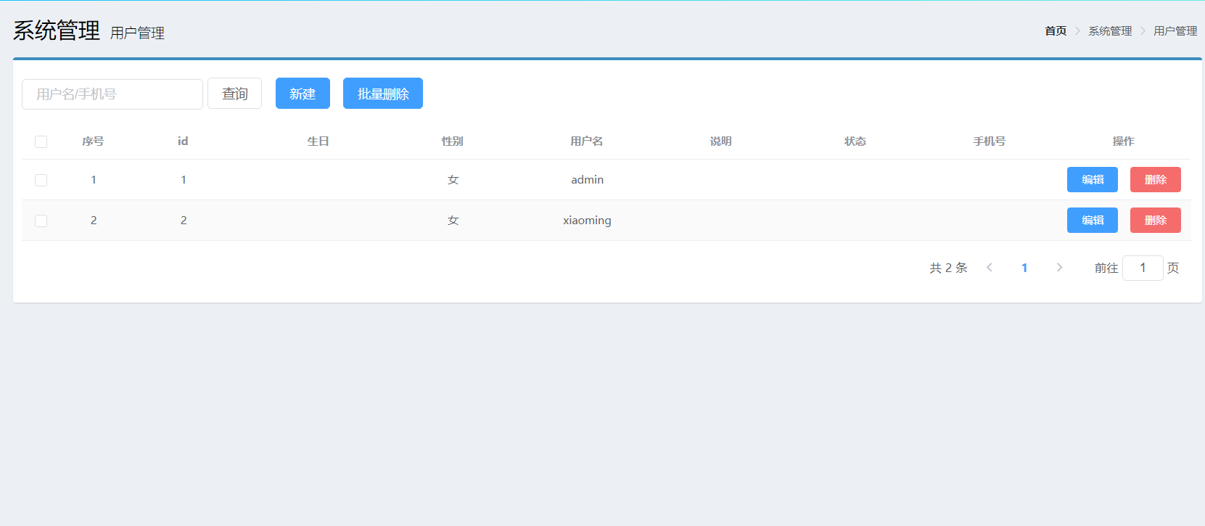

1.2.包含功能
条件分页查询
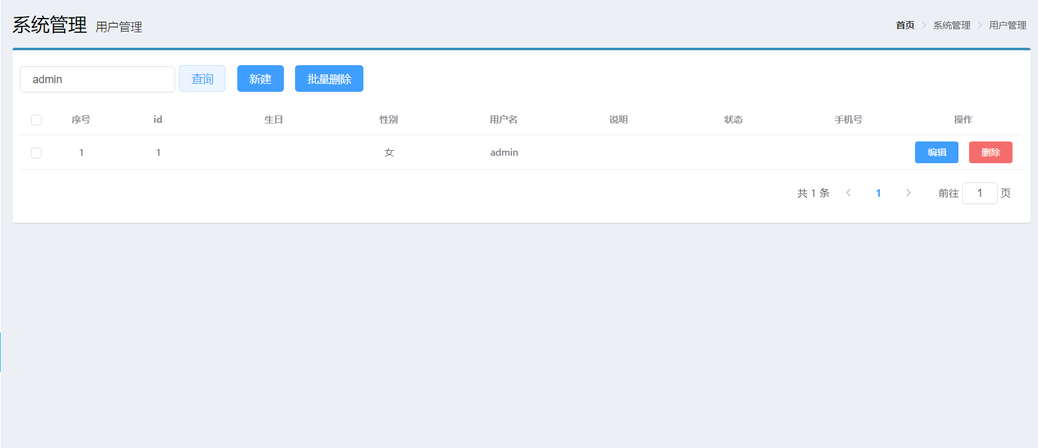
添加
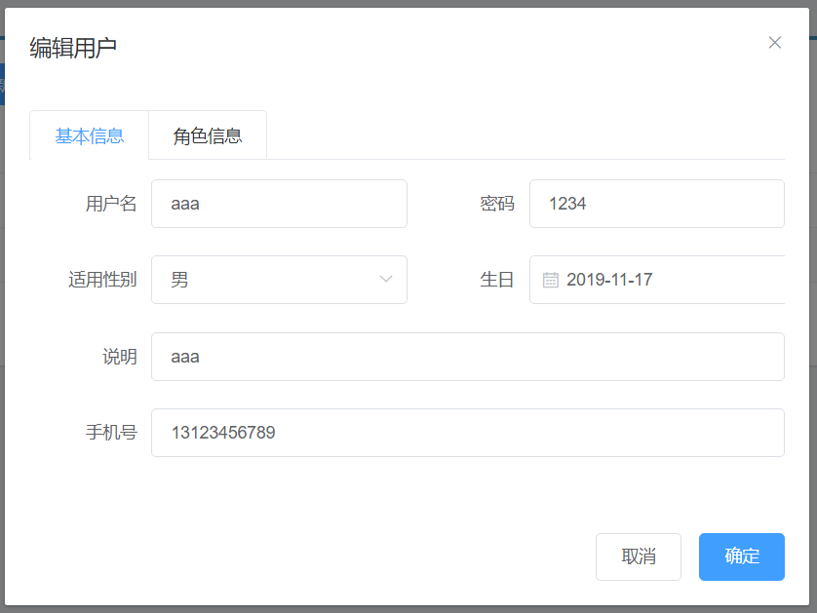
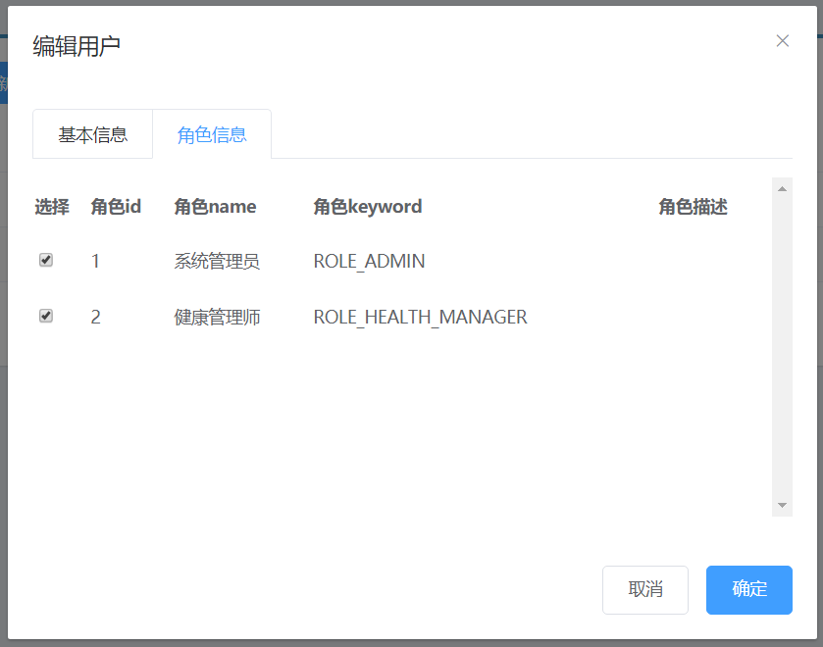

编辑
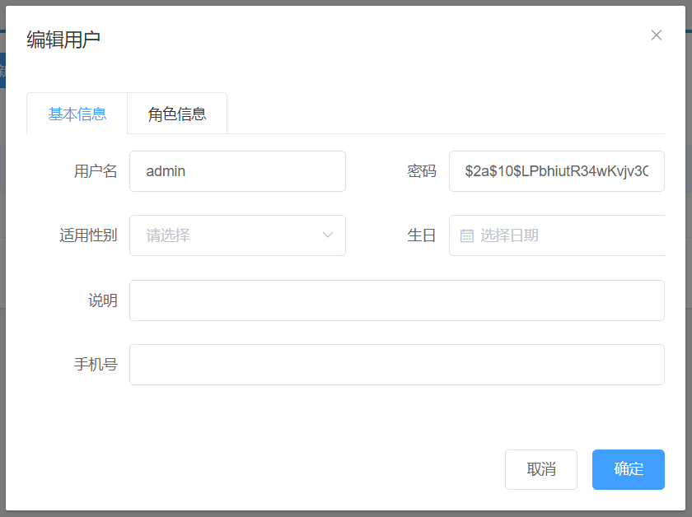
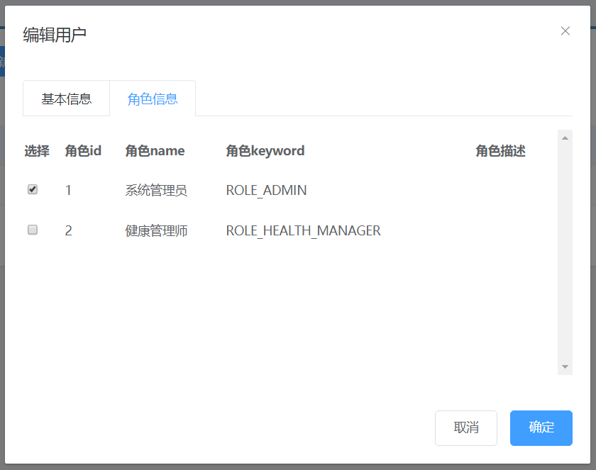

删除
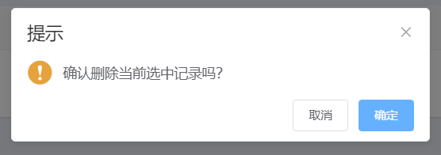

批量删除
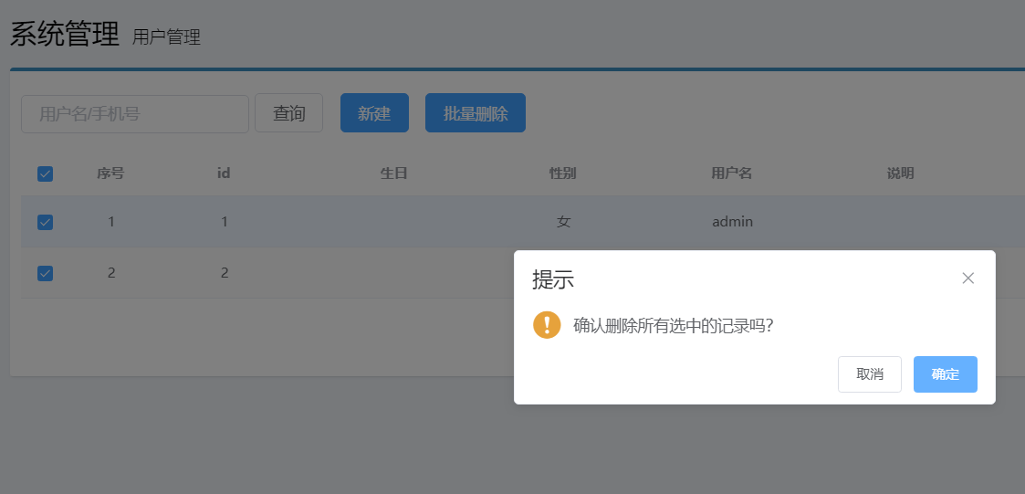

1.3.批量删除思路
1.选中多个用户，获取多个用户信息，点击批量删除按钮，弹出提示对话框，点击确定按钮，获取多个用户的id，请求服务器
2.在Controller中调用Service，在Service中调用Dao，在Dao.xml中编写Sql语句
3.在删除用户的时候，还需要删除用户和角色的关系

1.4.删除的注意事项
在删除用户的时候，还需要删除用户和角色的关系

1.5.批量删除注意事项
选中多个用户获取用户信息
点击批量删除获取用户id
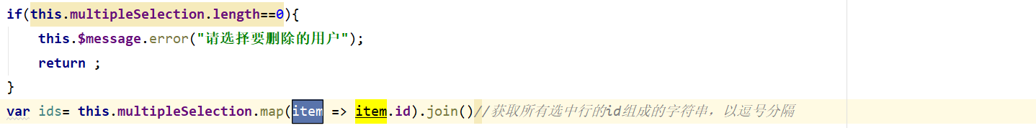

1.6.其他思路
添加、编辑、条件分页查询可参考检查项、检查组、套餐功能实现。

